به نام خدا

واحد محاسبات و منطق

استاد: دکتر شاهین حسابی

امیرحسین علمدار

400105144

دانشگاه صنعتی شریف

تابستان 1401

**مقدمه**

می خواهیم با ساخت یک مدار که در آن ALU استفاده شده و همینطور ساخت یک ALU نمونه، با کارکرد و کاربرد آن بیشتر آشنا شویم. همجنین در این آزمایش با تراشه های 74181 و 74175 و 74157 آشنا می شویم.

**6-1-آشنایی با تراشه** **74181**

می خواهیم طوری از ALU استفاده کنیم که با سلکت کردن حالت مطلوب خروجی مناسب را بدهد و در مولتی پلکسر A از آن استفاده کنیم، تا خروجی ثبات به شکل مورد نظر در بیاید. از جدول زیر استفاده می کنیم تا به راحتی برای کنترل مدار حالت بندی کنیم.

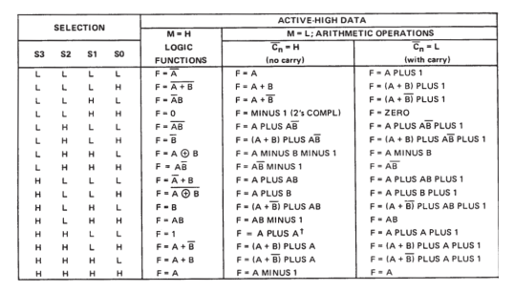

با توجه به جدول بالا و عملیات های خواسته شده، جدول حالات زیر را رسم می کنیم و از این جدول برای آدرس مولتی پلکسر و ALU تابعی بر حسب مقادیر کنترل کننده (M ها) بدست می آوریم. طوری حالت بندی می کنیم تا خروجی ثبات ها مقادیر موردنظر در بیایند.

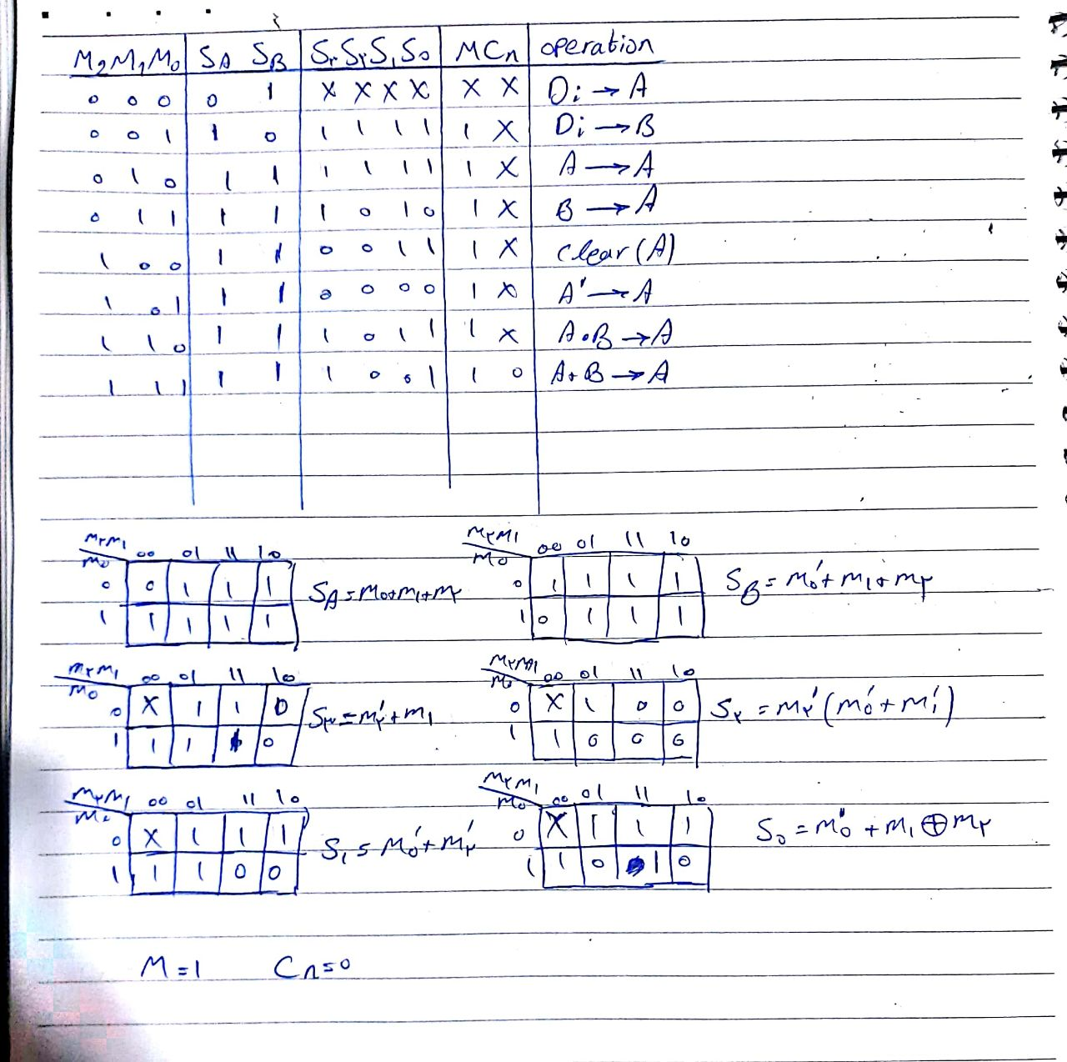

حال با استفاده از عبارات گیت های ورودی برای آدرس ALU و MUX را می سازیم. بقیه قسمت ها مشابه شکل داده شده اند.

از حالت صفر شروع می کنیم و کلاک می زنیم و تصاویر را می گذاریم:

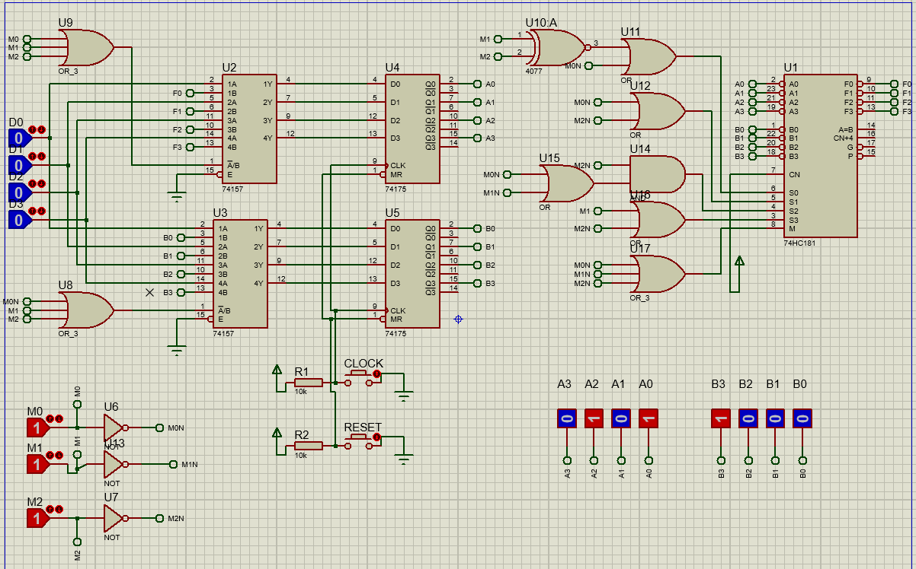

حالت اول:

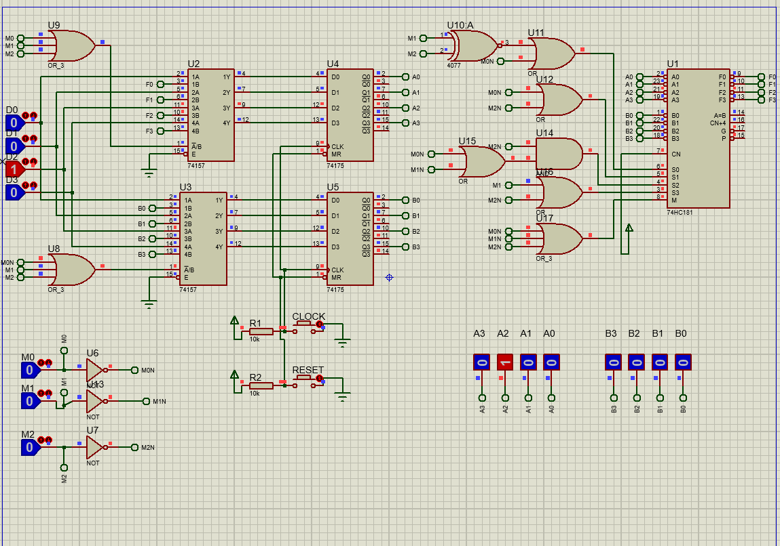

حالت دوم:

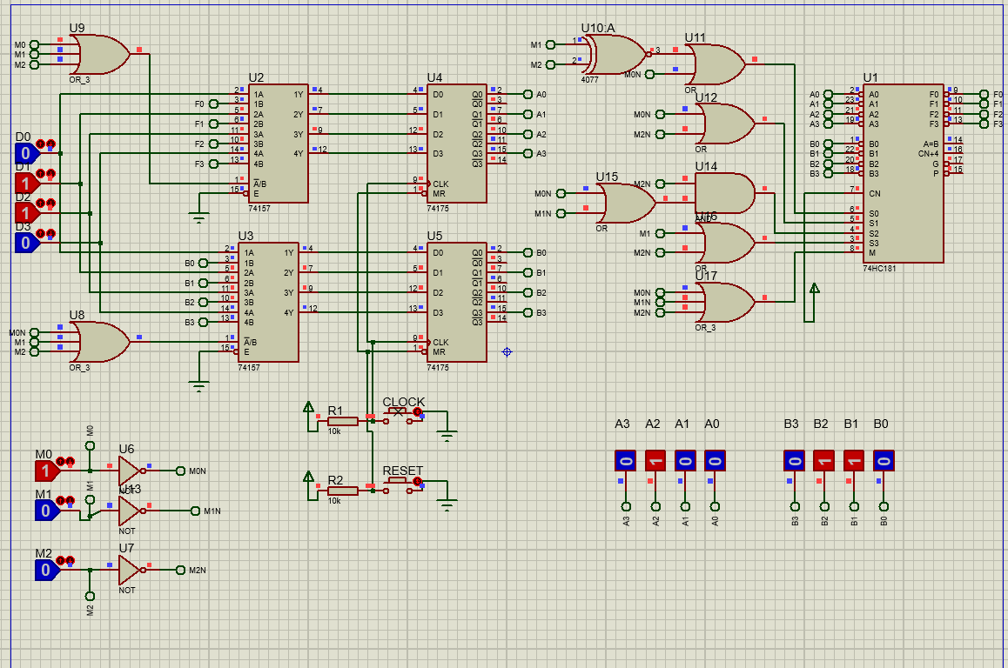

حالت سوم:

حالت چهارم:

حالت پنجم:

حالت ششم:

حالت هفتم:

حالت هشتم:

**6-2-ساخت مدار داخلی ALU**

برای پیاده سازی جدول زیر نیاز داریم تا تمام ترکیب های لازم را برای هر بیت اجرا کنیم پس تمام بیت های A و B را اند و اور و ایکس اور و نات می کنیم تا در مولتی پلکسر ها از آن ها استفاده کنیم. با همین بیت ها می توان مدار را پیاده سازی کرد.

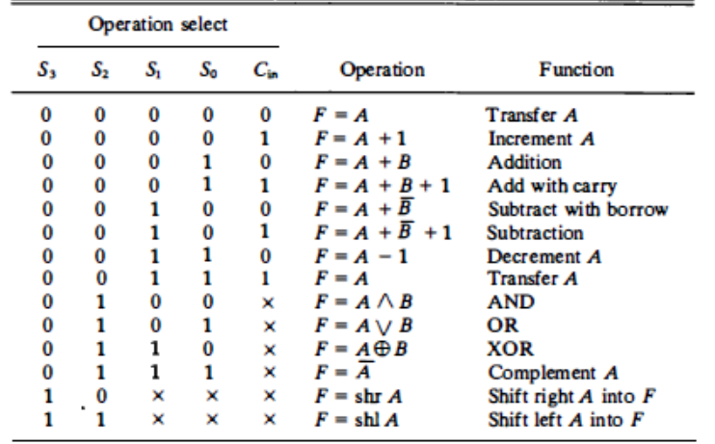

برای پیاده سازی مدار روند کلی زیر را دنبال می کنیم:

اگر S3 یک باشد به سراغ مولتی پلکسر برای شیفت دادن می رویم حال بسته به صفر یا یک بودن S2 عدد مورد نظر را خروجی می دهیم. اگر S3 صفر بود، S2 را بررسی می کنیم و به مولتی پلکسر های مورد نظر می رویم و به همین ترتیب ادامه می دهیم. لازم به ذکر است برای 8 حالت اول فول ادر استفاده می کنیم. به این صورت که به دنبال عبارتی هستیم تا با A جمع شود و هر بارC_in را صفر یا یک در نظر می گیریم. عبارتی که نیاز داریم با A جمع شود بر اساس Si ها می تواند صفر یا B نات با B یا منفی یک باشد( برای منفی یک کافیست با 1111 جمع کنیم. برای حالت بندی اینکه کدام را با A جمع کنیم کافیست از 3 تا مولتی پلکسر استفاده کنیم. برای بقیه مدار هم صرفا حالت بندی ای که در ابتدای پاراگراف گفته شد انجام داده می شود:

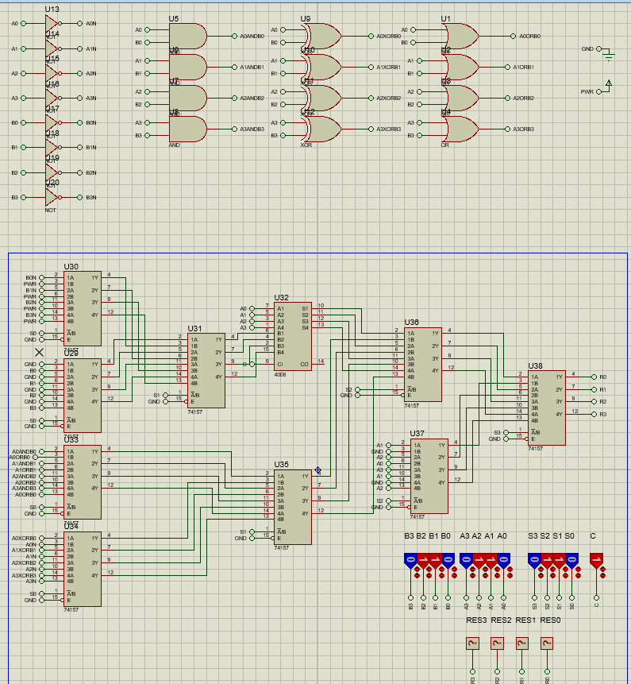

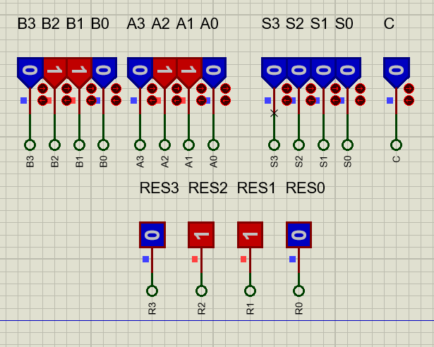

تمام حالات خواسته شده بررسی شدند و مشاهده می کنیم مدار به درستی کار می کند.(ترتیب حالات از راست به چپ)

**نتیجه**

ابتدا از ALU در مداری استفاده کردیم و کاربرد آن را دیدیم، سپس خودمان تلاش کردیم درون این قطعه را بسازیم تا با کارکرد آن بیشتر آشنا شویم.